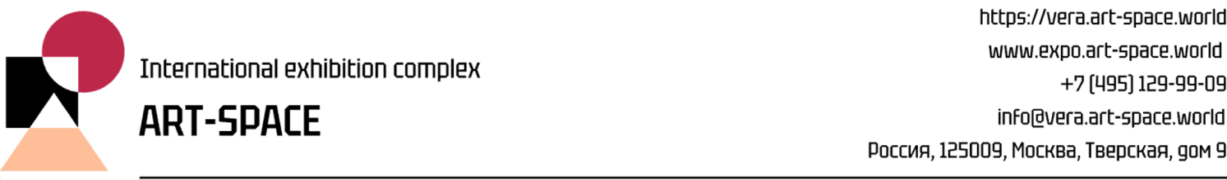

**Пост-релиз**

**Грандиозное открытие новой выставки «Сила и грация» состоялось 20 февраля 2025 года в Международном выставочном комплексе ART-SPACE на Тверской улице дом 9.**

ART-SPACE - это событие в культурной жизни Москвы! Современное международное выставочное пространство в сердце столицы аккумулирует на своей площадке всё самое передовое и яркое из мира современного искусства.

Выставка «Сила и грация» даёт возможность зрителю лично увидеть труд художников, которые стремились передать красоту единства и борьбы противоположностей. Вечную тему конфликта и единения женского и мужского начала.

Не случайно выставка проходит на стыке зимы и весны, в период традиционных российских праздников. 23 февраля мы отмечаем День защитника Отечества, посвящённый мужчинам, чья сила оберегает и защищает. А 8 марта – Международный женский день, символизирующий красоту, любовь и нежность женщин. В дни, когда зима встречается с весной, пространство выставки «Сила и грация», подарит нам новый эмоциональный опыт и возможность лучше понять друг друга через работы современных художников.

На закрытом предпоказе выставки собралась вся творческая молодёжь Москвы. Потому, что Московский общественный фонд поддержки культуры и современного искусства один из немногих, кто способен привлечь внимание молодежной аудитории к проектам современного искусства. Новая выставка в ART-SPACE «Сила и грация» обогатилась потрясающими работами талантливых художников из разных уголков нашей страны, а также спецпроектами молодых художников, которые демонстрируют новый взгляд на современное искусство. Их работы отражают свежие идеи и уникальные стили, удивляя зрителей:

**Дарья Санатина** - входит в список ТОП-100 Лучших современных художников России и в Ассоциацию Евразийского Художественного Союза. Её картины передают все грани женской натуры. Их редко можно увидеть в Москве. В основном художница представлена в художественных галереях Европы и Китая;

**Макс Борисов** - самый молодой участник экспозиции. Его творчество удивляет многогранностью: от чёрно-белого реализма до абстракционизма. Его работы символизируют страсть и пылкость мужского начала. Это его первая персональная выставка;

**Linda de La –** художница, которая исследует в своем творчестве различные социальные и психологичные темы: личность человека во всех ее гранях через призму искусства, саморазвитие, мотивы и поступки;

**Элина Григорьян** - постоянный участник российских и зарубежных выставок, ее работы хранятся в музеях и частных собраниях в России и за рубежом. Её картины проявляются через яркий темперамент восточной женщины;

**Андрей Воронин -** также известный как **Alvaro Neelix**, работает в своём уникальном стиле "Psy Art". Вдохновленный новыми идеями и методами, художник создал самобытную серию работ, среди которых знаменитый «Красный квадрат». Картина, которая по словам самого художника наиболее точно и убедительно раскрывает суть загадочной русской души, американцы же завистливо назвали эту картину "Красная Русская Баба" ;

**Олег Закоморный** — российский скульптор и график, Заслуженный художник Российской Федерации (2010), член-корреспондент Российской академии художеств. Старший преподаватель художественного факультета Всероссийского государственного института кинематографии имени С.А. Герасимова;

**Владимир Наумов** - советский и российский кинорежиссёр, сценарист, продюсер, педагог; народный артист СССР (1983), лауреат Государственной премии СССР (1985) Его работы представляет спутница всей его жизни советская и российская киноактриса, народная артистка РСФСР Наталья Белохвостикова;

В своём обращаясь к посетителям на торжественном открытии выставки «Сила и грация» **Наталья Николаевна Белохвостикова** отметила: «Пространство ART-Space – это фантастическая энергетика! Когда я хожу по этим залам, я всегда испытываю какое-то чувство радости и полёта. И вот сегодня новая графическая серия работ Владимира Наумова представлена здесь».

На VIP-Preview посетители смогли лично пообщаться с художниками и коллекционерами, узнали новые тенденции современного искусства и приобрели полезные знакомства с меценатами, политиками, учеными и медийными личностями.

Вечер дополнил яркий концерт **певицы NASTIKA**. Ее выступление подарило посетителям выставки «Сила и грация» невероятные эмоции и создало атмосферу волшебства.

**С уважением,**

**команда** [**ART-SPACE**](http://www.expo.art-space.world/)

E-mail: [Pr@art-space.world](mailto:Pr@art-space.world)

Телефон: +7(495) 129 99 09, +7(916) 658 39 22